- Диаграмма прецедентов
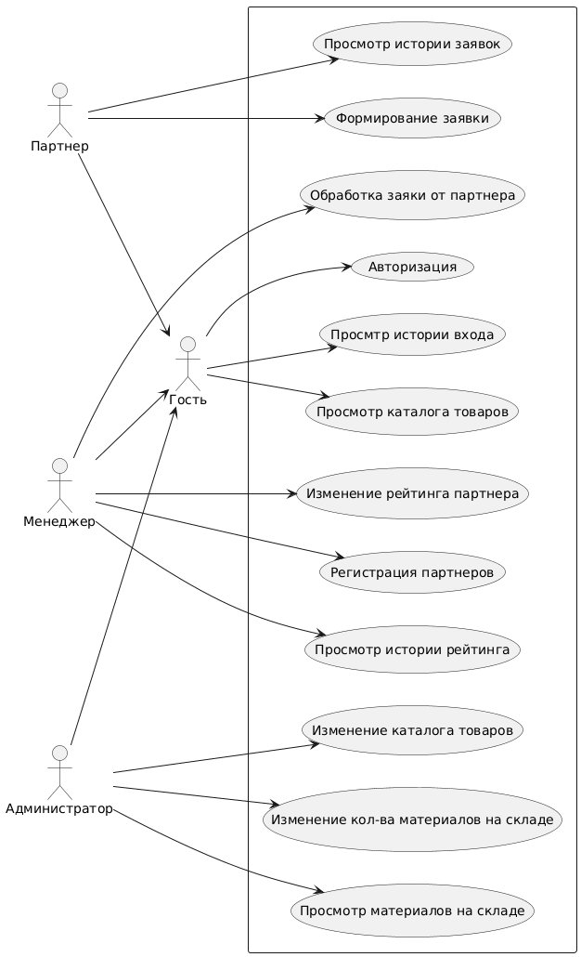
Рисунок 1 – Диаграмма прецедентов

- Диаграмма последовательности
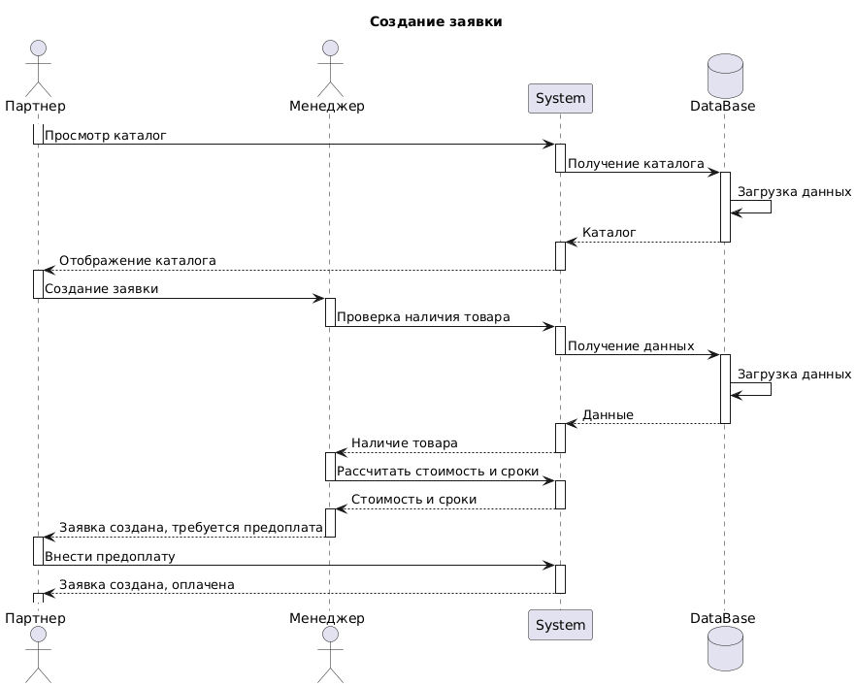
Рисунок 2 – Оформление заявки

3) Алгоритм разработки приложения в виде блок – схемы

- Алгоритм функции

- Краткая спецификация
1. Назначение системы: Система предназначена для автоматизации управленческих, производственных и учетных процессов компании «Наш декор», специализирующейся на производстве и реализации обоев через сеть партнеров.
2. Основные функции системы:
- Управление продукцией: ввод, редактирование, просмотр данных о продукции, учет себестоимости, стандартов и сертификатов качества, история изменений стоимости.
- Учет склада и материалов: регистрация поступлений и списаний сырья и готовой продукции, контроль минимальных остатков.
- Управление производством: создание производственных заданий, расчет себестоимости и времени изготовления, назначение ответственных сотрудников, контроль качества, учет трудозатрат.
- Обработка заявок: прием и регистрация заявок от партнеров, указание стоимости и сроков изготовления продукции, уведомления при отсутствии предоплаты, контроль статусов заявок, формирование отчетов о выполнении.
- Учет сотрудников: хранение личных данных, учет допусков к оборудованию, ведение статистики посещаемости и контроля доступа, анализ состояния здоровья и состава семьи.
- Работа с поставщиками: регистрация поставщиков, учет поставок материалов, ведение истории качества сырья, формирование отчетов, возможность прекращения сотрудничества.
3. Надёжность и безопасность:
- Обеспечение целостности и защиты данных.
- Резервное копирование и восстановление базы данных.
- Устойчивость к сбоям и сохранение данных при ошибках системы.
- Ведение журнала действий пользователей.
- Аутентификация и разграничение прав доступа.

